A takarmányok tartósítása /Konzervovanie krmovín/

Tartósított takarmányok : siló/siláž/
szenázs / senáž/
széna/ seno/

Könyen silózható takarmánynövények: több szénhydrátott tartalmaznak mint fehérjét – kukorica,napraforgó,kapásnovények/leveles répafej répaszelet
Közepesen silózható takarmánynövények: kevesebb szénhydrátokat tartalmaznak és tobb fehérjét – gabona-huvelyes keverék,hüvelyesek,füves herék
Nehezen silózható takarmánynövények – magas a fehérjék tartalma és alacsony a cukor tartalmuk – lucerna
Silózás alapvető módjai : siló – 25-35% a szárazanyag tartalom a silózásnál

szenázs – elfonyasztott takarmánynovények 40-55% a szárazanyag tartalma

széna - megszáratt novény – 15-20% ra csökken a víztartalom

A kukoricát erjeszthetjük szemes kukorica,kukoricadara,csöveskukorica-dara (a szemeket és az egész csutkát tartalmazó dara), szem-csutka keverék (CCM, - roppantott kukorica amely a szemeket és a csutka finomabb, hegyesedő részét tartalmazza) és a teljes kukoricacsövet tartalmazó csuhéleveles csőzúzalék vagy-dara formájában. A szemes kukorica erjesztésekor ugyanazok a mikrobiológiai és biokémiai folyamatok játszódnak le, mint a szálastakarmányok silózásakor. A kukoricaszemek csak kevés erjeszthető szénhidrátot tartalmaznak, mert az a biológiai érés során keményítővé alakul.

Silózás / silážovanie/
A silózás öszetett mikrobiológiai és vegyi folyamat ,mely során a szénhydrátok erjesztésével tartósító hatású anyagok képződnek – tejsav amely tartósítja és javítja a lesilózott takarmánynövény izletességét.
Tejsavtermelő baktériumok a kívánt erjedési folyamatot a silózás során a tejsavtermelő baktériumok valósítják meg. Tejsavtermelő baktériumok -tulajdonképpen anaerob/ a szaporodásuk csak oxigén mentes környezetben megy végbe/ mikrobák.
Aerob bacilusok/ oxigén szükséges a szaporodásukhoz/. A földszennyezéssel kerülnek a silóba. Aerobok, ezért csak az erjesztés kezdetén vagy a rosszul lezárt silóban tudnak működni. Fogyasztják az erjeszthető szénhidrátokat a tejsavtermelő baktériumok elől, de tudnak keményítőt is bontani´= a szilázs minősége csökken

A silózás technikája és szervezése

A betakarítás és a silózás munkaműveletei :
-betakarítás járva szecskázóval
- a felszecskázott anyag elszálítása
- az anyag rétegezése és eligazítása
-tömörétés
- befedés

A siló tárolása

-Falközi silók

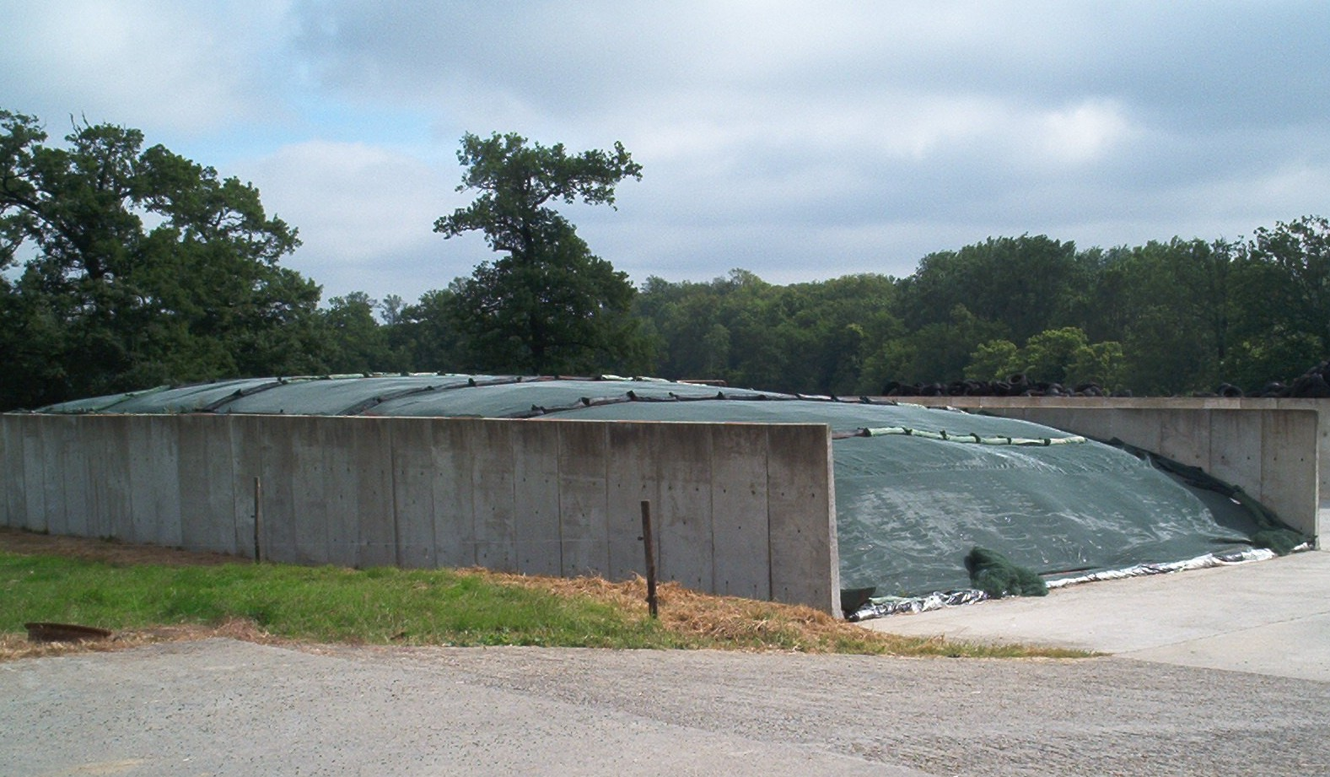

- foldallatti

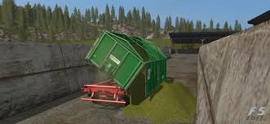

-Toronysilók
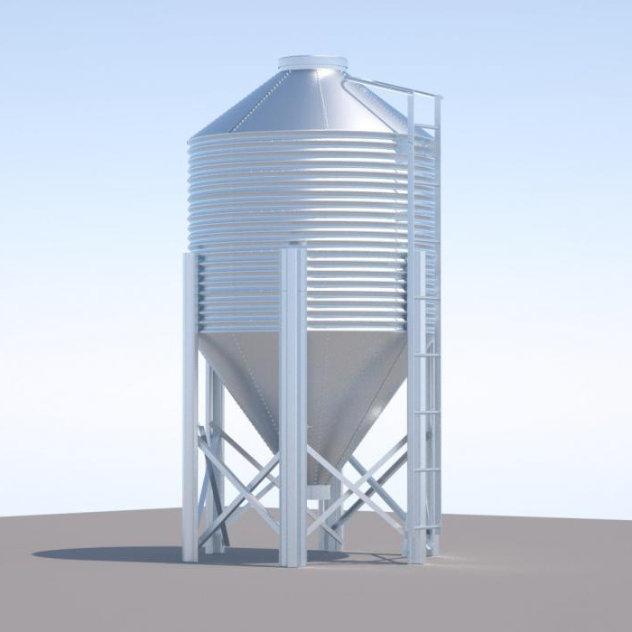

Fóliahengeres silózási technológia korszerű, kevés veszteséggel járó silózási eljárás, a takarmánnyal megtöltött fóliahengert az ideiglenes silók közé kell sorolni, hiszen a fóliát csak egy alkalommal lehet takarmánytartósítás céljára felhasználni. A fóliahengeres silózási technológia rendelkezik az ideiglenes silóknak csaknem minden előnyével (bárhol elkészíthető, mérete az állatállomány nagyságától függően változtatható), ugyanakkor a táplálóanyag-veszteség ennél az eljárásnál nemcsak az egyéb ideiglenes silókra jellemző veszteségnél, hanem az állandó horizontális silók esetében bekövetkező veszteségnél is kisebb. A veszteségek tekintetében a fóliahengeres silózási technológia a toronysilókkal vetekszik.
A kis veszteség azzal áll összefüggésben, hogy az anaerob körülmények a fóliatömlőben gyorsan megteremthetők. A fóliatömlőt töltő gép ugyanis igen intenzív tömörítést végez, aminek következtében a fóliahengerben csak kevés levegő marad, amit a növényi légzés gyorsan elhasznál. A jó tömörítést igazolja, hogy zöldlucerna esetében 1 m³ silózott takarmány tömege 550–600 kg között változik. Az anaerob körülmények ennél a technológiánál nemcsak gyorsan teremthetők meg, hanem tartósan fenn is tarthatók. Ha a fólia nem reped el (ami csak ritkán fordul elő), az anaerob körülmények a fóliahenger felbontásáig fennmaradnak. A fóliahenger átmérője 2,4–3,0 m, míg hosszúsága maximum 70 m-ig igény szerint változtatható.
A fóliahengeres silózási technológiával elsősorban a nehezen erjeszthető pillangós zöldtakarmányokat, továbbá a nedves szemes kukoricát célszerű konzerválni, de alkalmas az eljárás egyéb takarmányok (pl. teljes gabonanövény, nedves cukorgyári répaszelet) erjesztésére is. Amikor zöldtakarmányt silózunk ezzel az eljárással, fontos, hogy a növény szárazanyag-tartalma 30% fölött legyen, egyébként az intenzív tömörítés következtében lé lép ki a zöldnövényből, ami a henger alsó részén rontja a szilázs minőségét. Ugyanakkor a szárazanyag ennél a technológiánál se haladja meg jelentősen a 40%-ot, mert az már rontja a tömörítés hatékonyságát és növeli a silózás veszteségét.
A fóliahengerbe nemcsak szecskázott, hanem bálázott zöldtakarmány is erjeszthető. A bálák szögletesek és hengerbálák egyaránt lehetnek. Amíg a hengerbálákból csak egy sor, addig a szögletes bálákból – a bála méretétől függően – egymás mellett és fölött 2–2 bálasor is elhelyezhető a fóliahengerben. Amikor bálázott zöldtakarmányt silóznak ezzel a technológiával, a fóliahengert egy hidraulikus berendezéssel szétfeszítik, majd amikor a bálák a fóliában elhelyezésre kerültek, a hidraulikát kikapcsolják, és a fólia a bálákra feszül. A silózandó növény szárazanyag-tartalmát illetően a bálás technológia esetében is a szecskázott anyagnál írottak az irányadóak.
Hasonlóképpen az ideiglenes silók közé kell sorolni azokat a bálasilókat is, amelyeket 35–40% szárazanyag-tartalomig fonnyasztott zöldtakarmányból készítenek, majd bálánként külön-külön fóliával becsomagolnak. A csomagolást 0,02–0,03 mm vastagságú fóliával, 25–45 t/óra teljesítményű bálacsomagoló gépekkel végzik. Amennyiben a bálákat hosszabb időn át (kb. egy évig) kívánjuk tárolni, úgy a csomagolás 6–8 rétegű legyen. Az erjesztés biztonsága növelhető, a szilázs minősége javítható, ha valamilyen jó hatású tartósítószert is használunk.

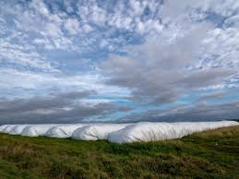

Feladat:

- https://youtu.be/ibLwQlcxoLQ -néze meg eszt a videót ,és álítsa ösze a silózás munkaszalagját/ műveletek,eszközök/
- Hogyan osztjuk fel a takarmánynövényeket a silózhatóság foka szerint
- Írja le miért fontos a siló tömörítése

